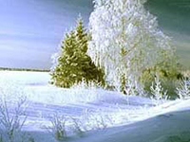 | ЯНВАРЬ  – сечень – рассекает зиму на две части.  В народе получил название просинец за синие тени на снегу, которые особенно ярко проявляются во второй половине дня.
– году начало, зиме середка.
Солнце на лето – зима на мороз.
Летит пурхан, без пол кафтан, без пуговиц: летит снег, летит, покрывает землю.
Январь подкладывает дров в печку.
Январь на порог, прибыло дня на воробьиный скок.

Дед Мороз мост на реке мостит без топора, без гвоздей, без досок. Воды на запоре: лед. Воздух морозен и пуст. И кажется: все кругом погружено в непробудный сон. Но в трудную пору жизнь отлично умеет притворяться мертвой. Замерзли травы, кусты и деревья. Заемрзли, но не умерли. Под мертвой личиной снега они таят могучую силу жизни – силу расти и цвести. Сосны и ели хранят свои шишки, полные скрытых семян. Животные с холодной кровью, затаясь, застыли, но тоже не умерли, даже такие нежные как мотыльки. У птиц особенно горячая кровь, они никогда не впадают в спячку. Могут даже птенцов выводить среди зимы, если еда обеспечена (клесты, питающиеся семенами шишек), мыши-полевки также, бывает, приносят детенышей зимой. И не диво ли, что медведица, спящая под глубоким снегом в берлоге, в январские морозы производит на свет крошечных слепых медвежат!
В. Бианки
Михаил Садовский "Январь"  Выбелил январь  Страницу,  Вывел чётко  Единицу.  Ни на час  Не опоздал –  Это Новый год настал! | Самуил Маршак "Январь"  Открываем календарь -  Начинается январь.  В январе, в январе  Много снегу на дворе.  Снег – на крыше, на крылечке.  Солнце в небе голубом.  В нашем доме топят печки,  В небо дым идет столбом.
Народные приметы

Январь – лютовей, трескун, снеговик, просинец (наступает прояснение, синеют небеса), ломонос-береги свой нос.
Длинные и частые сосульки в январе – к хорошему урожаю.
В январе морозы злее, а налим – живее.
Январь – весне дедушка.
Январь на порог – прибыло дня на воробьиный скок.
Январю-батюшке – морозы, февралю – метелицы.
Январь-батюшка год начинает, зиму величает.
Месяц январь – зимы государь.
Коли в январе март - бойся в марте января.
Если январь холодный - июль будет сухой и жаркий, не жди
грибов до осени.
Рано в январе начинает стучать дятел – к ранней весне.
В январе висит много частых и длинных сосулек – будет хороший урожай.
Если январь холодный, июль будет сухой и жаркий.
1 января Васильев день. Сильный мороз и небольшой снег на Новый год – к урожаю и благополучию, а оттепель – к неурожаю и болезням животных и человека.
25 января Татьянин день. Считалось (и считается), что по погоде в Татьянин день можно дать достаточно точный прогноз на весну и лето. Если на Татьяну идет снег – лето будет дождливое, если мороз и солнечно – весна будет ранней.

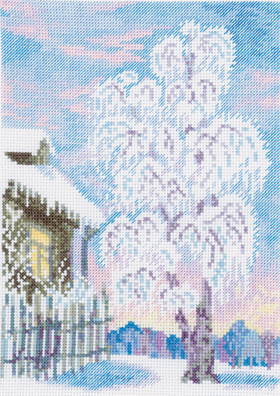 | С. Есенин «Белая береза…»  Белая береза  Под моим окном  Принакрылась снегом,  Точно серебром.  На пушистых ветках  Снежною каймой  Распустились кисти  Белой бахромой.  И стоит береза  В сонной тишине,  И горят снежинки  В золотом огне.  А заря, лениво  Обходя кругом,  Обсыпает ветки  Новым серебром.
Крылатые снежинки  Под ногой снежок скрипит,  дети с гор катаются.  Лишь у Тани грустный вид,  Таня маме говорит:  - Оттого снежок скрипит, |  | 
что у маленьких снежинок крылышки ломаются.

 |  | А. Кондратьев  От чего-то Солнышко прохладное.  Или что-то с Солнышком неладное?  Не волнуйтесь,  Так и полагается:  Нынче Солнце снегом умывается!
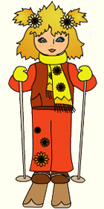 | Л Ы Ж И  Однажды природа и люди  О первенстве спор завели.  Примчались тут бури и вьюги,  Снега все до крыш замели.  "Ура! - ликовала природа, -  В снегах не пройти им,  не выжить!.."  Смекалка не зря у народа...  И люди придумали ЛЫЖИ!

А вы знаете,
что изображение лыжников
нашли среди наскальных рисунков?
Это значит, что уже 12 тысяч лет назад лыжи помогали людям передвигаться по рыхлому и глубокому снегу!
Лыжи остаются помощниками человека и сегодня.
Они по-прежнему выручают в снежных районах.
А лыжные виды спорта дарят людям радость и здоровье.
Лыжный спорт включает:
• гонки на различные дистанции,
• биатлон (лыжная гонка со стрельбой из винтовки),
• прыжки с трамплина,
• двоеборье (гонка и прыжки),
• горнолыжный спорт (фристайл, слалом).
Ну что, покатаемся на лыжах?!
Мягкие и достаточно лёгкие прогулочные лыжи, сделанные из дерева или дерево-пластика будут наиболее подходящим вариантом для ребенка. Ещё одна особенность детских лыж – увеличенный радиус закругления носков (они как бы слегка притуплены). Делается это в целях безопасности маленького лыжника, падения для которого не такая уж редкость.

1 января – День памяти былинного богатыря Ильи Муромца, оберегателя Руси, заступника мужичьего. Хоть умри, а со своей земли не сходи.
6 января – день рождественский или первый Сочельник (Сочевник), богатая кутья, коляда, канун святок.
Не едят «до звезды», и то лишь ячменную кашу с медом, взвар плодов с хлебом, оладьи медовые, блины да пироги постные.
Считалось, что нельзя встречать Рождество в черном («приходить на пир в печальной одежде»).
Со «святого вечера» до 14 января хозяйки не выметают сор из избы, чтобы потом весь мусор, собранный в кучу, сжечь во дворе.
7 января – Рождество Христово.
7 января – Святки: славят Христа, ходят с вертепами (с ящиком кукольных представлений на библейские и комические сюжеты), со звездой.
14 января – Новый год по старому стилю.
17 января Феклистов день (памяти преподобного Феоктиста) – славится наиболее причудливыми святочными гаданиями. «Святой Феклист гадать речист», – гласит поговорка. По народному поверью, в этот день нужно было зашить в ладанку чертополох и носить на шее, у креста – для ограждения от порчи и помощи странникам.
По народным поверьям, канун Крещения (вечер 18 января), знаменитый «крещенский вечерок», – время разгула нечистой силы. Она норовит проникнуть в дом оборотнем - в любом обличье. Чтобы оградить жилище от проникновения в дом нечистой силы, ставят мелом на всех дверях и оконных рамах знаки креста, который считается надежной защитой от всего бесовского. Не поставь в крещенский сочельник креста на дверях - быть беде, считали в старину.
19 января – Святое богоявление. Крещение господа бога и спаса нашего Иисуса Христа.
Если кто-нибудь крещен в этот день – быть ему счастливейшим человеком на всю жизнь.

Если на Павла Обнорского (23 января) ляжет иней – лето будет сырым и влажным.
31 января – день святых Афанасия и Кирилла, который в народе назывался «Афанасий-ломонос». «Идет Афанасий-ломонос, береги, мужик, свой нос!» – говорится в пословице, потому что именно с этими днями в народе связано ожидание особенно лютых афанасьевских морозов.
Сильные морозы зимой бывают на Рождество (7 января), новогодние (14 января), крещенские (19 января).

